Porque a Matemática pode mudar a sua vida!
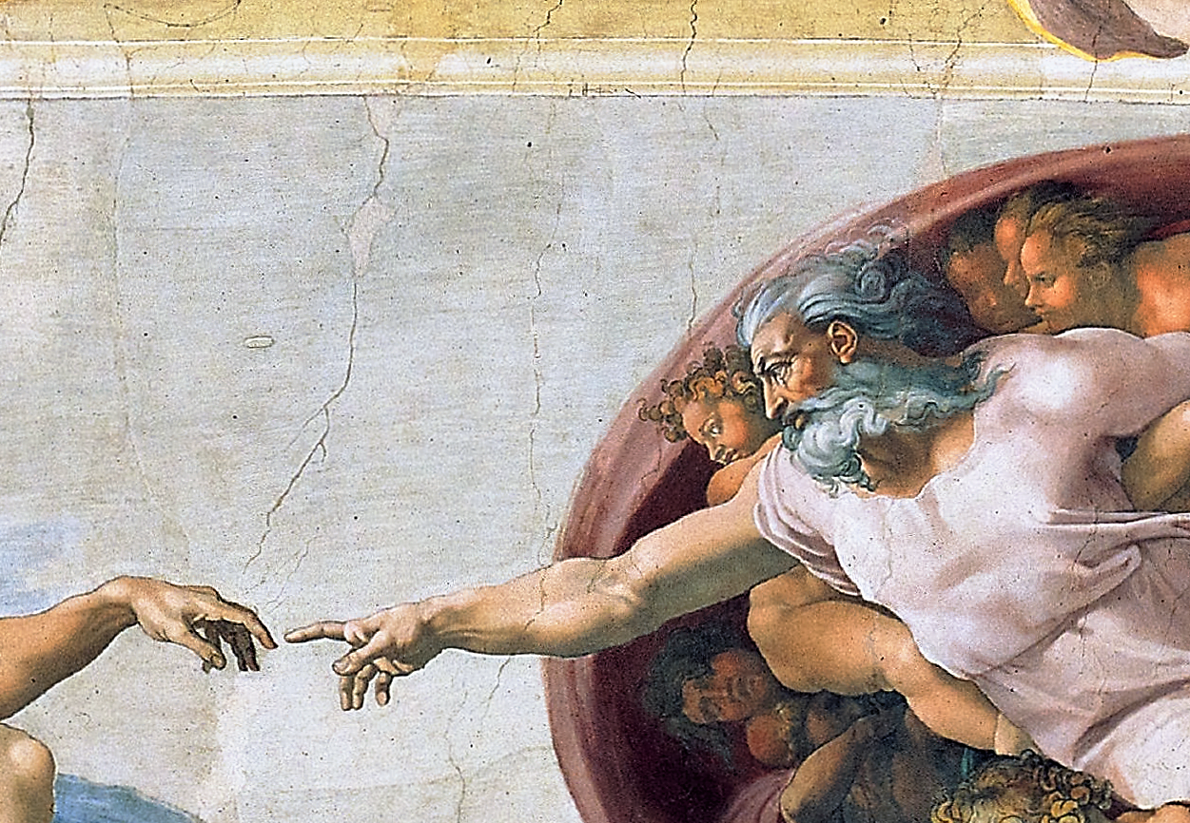
(Afresco do teto da Capela Sistina – Vaticano: A Criação do Homem – Michelangelo – 1511)

PALESTRA: Sexta-feira, 13 às 18 horas e 50 minutos.
LOCAL: CEng – COTADA

Palestrante: Prof. Lino de Jesus Soares.

Programa: A Linguagem materna e a linguagem Matemática; Valores da Matemática; As habilidades desenvolvidas com o seu estudo – através da sua simplicidade; O emprego Universal da Matemática e a Matemática como forma de pensamento e compreensão do Mundo.

Coordenação: Prof. Alejandro Martins.
Organização e informações: Núcleo Básico/CEng/UFPel
Endereço: Rua Benjamin Constant esquina Dona Mariana – COTADA.

VAGAS LIMITADAS.

